|  |  |
| --- | --- |
| ***Муниципальная газета***  ***«ВЗВАДСКИЙ ВЕСТНИК»*** | №455 от 31.01.2023  С.В. Колесова  Учредитель газеты:  Совет депутатов Взвадского сельского поселения |

**Российская Федерация**

**Новгородская область Старорусский район**

**Администрация Взвадского сельского поселения**

**П О С Т А Н О В Л Е Н И Е**

**от 31.01.2023 №8**

**д. Взвад**

**Об утверждении стоимости услуг по погребению**

Руководствуясь статьями 9 и 12 Федерального закона от 12 января 1996 года № 8-ФЗ «О погребении и похоронном деле», Федеральным законом от 5 декабря 2022 года № 466-ФЗ «О федеральном бюджете на 2023 год и на плановый период 2024 и 2025 годов», Администрация Взвадского сельского поселения

**ПОСТАНОВЛЯЕТ:**

1. Утвердить прилагаемые стоимость услуг, предоставляемых согласно гарантированному перечню услуг по погребению и стоимость услуг по погребению умерших (погибших), не имеющих супруга, близких родственников, иных родственников либо законного представителя умершего.

2. Признать утратившим силу постановление Администрации Взвадского сельского поселения от 31.01.2022 №8 «Об утверждении стоимости услуг по погребению».

3. Настоящее постановление вступает в силу с 01 февраля 2023 года.

4. Опубликовать настоящее постановление в газете «Взвадский вестник» и на официальном сайте Администрации Взвадского сельского поселения в информационно-коммуникационной сети «Интернет».

**Глава администрации С.В. Колесова**

УТВЕРЖДЕНА

постановлением Администрации

сельского поселения

от 31.01.2023 №8

**СТОИМОСТЬ УСЛУГ,**

**предоставляемых согласно гарантированному перечню услуг по погребению**

|  |  |  |
| --- | --- | --- |
| **Наименование услуги** | **Единица измерения** | **Стоимость (руб.)** |
| Оформление документов, необходимых для погребения | 1 заказ | 193,20 |
| Предоставление и доставка гроба и других предметов, необходимых для погребения | - // - | 4879,72 |
| Перевозка тела (останков) умершего на кладбище (в крематорий) | - // - | 964,65 |
| Погребение (кремация с последующей выдачей урны с прахом) | - // - | 1755,91 |
| **Всего по гарантированному перечню услуг** | - // - | **7793,48** |

УТВЕРЖДЕНА

постановлением Администрации

сельского поселения

от 31.01.2023 №8

**СТОИМОСТЬ УСЛУГ**

**по погребению умерших (погибших), не имеющих супруга, близких родственников, иных родственников либо законного представителя умершего**

|  |  |  |
| --- | --- | --- |
| **Наименование услуги** | **Единица измерения** | **Стоимость**  **(руб.)** |
| Оформление документов, необходимых для погребения | 1 заказ | 196,64 |
| Облачение тела | - // - | 296,60 |
| Предоставление гроба | - // - | 2441,87 |
| Перевозка умершего на кладбище (в крематорий) | - // - | 1964,26 |
| Погребение | - // - | 2894,11 |
| **Всего по погребению умерших (погибших), не имеющих супруга, близких родственников либо законного представителя умершего** | - // - | **7793,48** |

**Заместитель Генерального прокурора России Алексей Захаров провел личный прием граждан в Новгородской области**

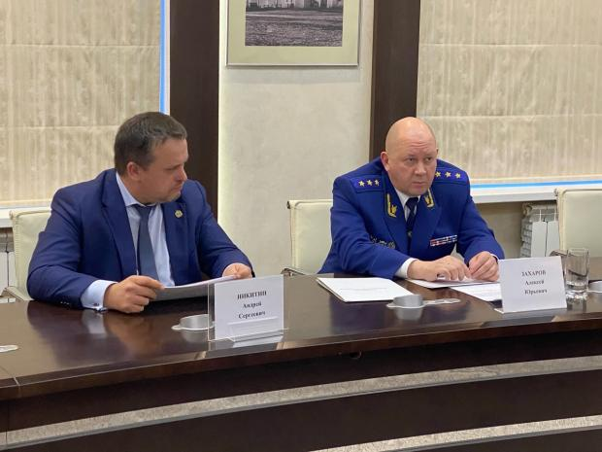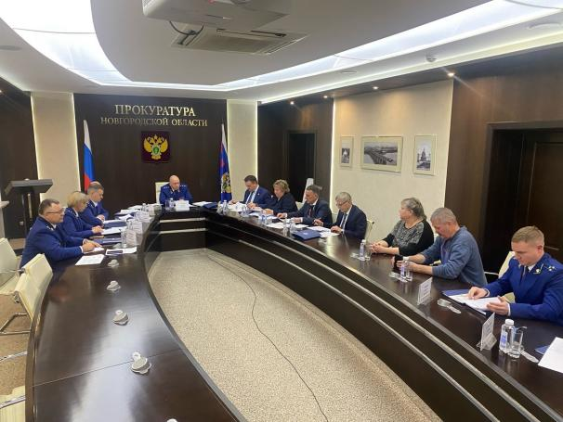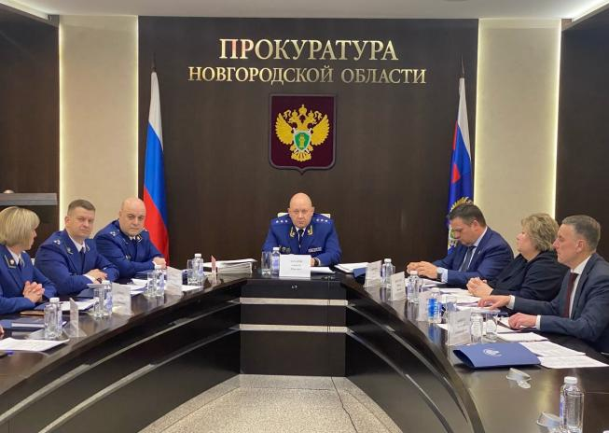

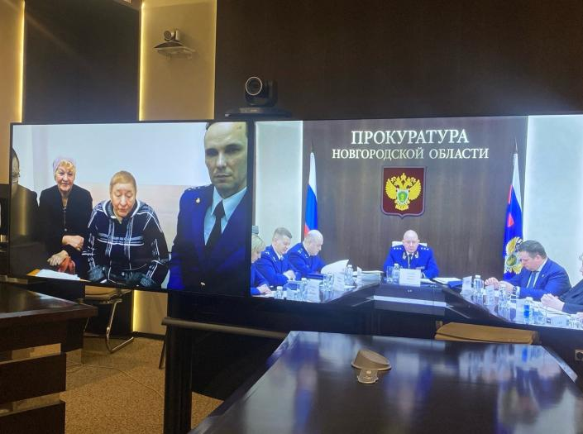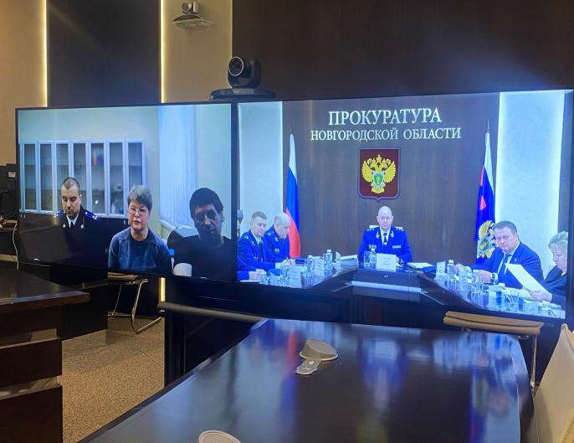

Сегодня, 30 января 2023 года, заместитель Генерального прокурора Российской Федерации Алексей Захаров в рамках рабочего визита в Новгородскую область провел личный прием жителей региона по вопросам жилищно-коммунального хозяйства.

В приеме граждан участвовали исполняющий обязанности прокурора Новгородской области Дмитрий Семенов, Губернатор Новгородской области Андрей Никитин, региональный уполномоченный по правам человека Анатолий Бойцев.

Заявления граждан, обратившихся на прием к заместителю Генерального прокурора Российской Федерации, касались сфер электро-, газо- и водоснабжения, вывоза коммунальных отходов, капитального ремонта многоквартирных домов, переселения из аварийного жилья, содержания муниципальных дорог. Многие из них были связаны с бездействием органов местного самоуправления.

Например, проживающий в Великом Новгороде заявитель обратился в связи с бездействием городских властей по приему безхозяйной сети водоотведения в муниципальную собственность. Жительница поселка Волот пожаловалась на ненадлежащее состояние печного отопления в квартире, находящейся в муниципальной собственности. Заявители из города Сольцы сообщили о ветхости сетей водоснабжения и неисполнении решения суда о проведении текущего ремонта в подъезде многоквартирного дома.

В ходе личного приема Алексеем Захаровым принято 23 гражданина, проживающих в городах Великий Новгород и Сольцы, Волотском, Крестецком, Новгородском районах. По каждому обращению организована проверка, ход и результаты которых находятся на личном контроле заместителя Генерального прокурора Российской Федерации.

**Управление Генеральной прокуратуры Российской Федерации по Северо-Западному федеральному округу**

**Должностные лица сельских поселений Старорусского района оштрафованы за не размещение информации в сети «Интернет»**

Старорусская межрайонная прокуратура провела проверку соблюдения требований законодательства об информационном обеспечении деятельности органов местного самоуправления.

В ноябре 2022 года прокуратурой установлено, что в нарушение закона на официальных сайтах 4-х администраций сельских поселений информации о результатах проверок, проведенных в органе местного самоуправления, информация о реализации программ профилактики нарушений, а также необходимая статистическая информация о деятельности администраций не размещены.

По данному факту прокурор в отношении должностных лиц возбудил 4 дела об административном правонарушении по ч. 2 ст. 13.27 КоАП РФ (неразмещение в сети «Интернет» информации о деятельности органов местного самоуправления).

По материалам прокурорской проверки чиновники оштрафованы на общую сумму 12000 рублей.

Постановления вступили в законную силу. В настоящее время нарушения устранены.

Заместитель межрайонного прокурора советник юстиции С.В. Воробьев

**В Старой Руссе житель Псковской области осужден за совершение дорожно-транспортного происшествия, в результате которого погиб велосипедист**

Старорусский районный суд с участием представителя Старорусской межрайонной прокуратуры вынес обвинительный приговор по уголовному делу в отношении 35-летнего жителя Псковской области Гаврилова Дениса. Он признан виновным в совершении преступления, предусмотренного ч. 3 ст. 264 УК РФ (нарушение лицом, управляющим автомобилем, правил дорожного движения, повлекшее по неосторожности смерть человека).

Судом установлено, что в мае 2021 года Гаврилов Д., управляя автомобилем, двигаясь по автодороге «Шимск-Старая Русса-Холм» в направлении п. Новосельский Старорусского района Новгородской области, не выбрал необходимый боковой интервал и дистанцию обеспечивающие безопасность движения, вследствие чего совершил наезд на велосипедиста, двигавшегося в попутном направлении.

В результате ДТП мужчине причинены многочисленные телесные повреждения, от которых он скончался на месте происшествия.

Вину в совершении преступления подсудимый признал.

Суд, с учетом позиции представителя прокуратуры, назначил ему наказание в виде 2 лет лишения свободы в колонии-поселении, с лишением права заниматься деятельностью, связанной с управлением транспортными средствами, на срок 2 года.

Приговор в законную силу не вступил, и может быть обжалован в установленном законом порядке.

Межрайонный прокурор старший советник юстиции О.С. Лисенков

**В Старой Руссе местный житель осужден к реальному лишению свободы за сбыт наркотиков в значительном размере**

Старорусский районный суд с участием представителя Старорусской межрайонной прокуратуры вынес обвинительный приговор по уголовному делу в отношении 42-летнего местного жителя Грицкевич Василия. Он признан виновным в совершении преступления, предусмотренного п. «б» ч. 3 ст. 228.1 УК РФ (незаконный сбыт наркотических средств, совершенный в значительном размере).

Судом установлено, что в августе 2020 года, Грицкевич В., находясь в мкр. Городок г. Старая Русса Старорусского района сбыл лицу, действующему в рамках оперативно-розыскного мероприятия «проверочная закупка», наркотическое средство массой более 0,38 гр., за 1700 рублей.

Вину в совершении преступления подсудимый признал частично.

Суд, с учетом позиции представителя прокуратуры, назначил ему наказание в виде 8 летлишения свободы в колонии строгого режима.

Приговор в законную силу не вступил и может быть обжалован в установленном законом порядке.

Межрайонный прокурор старший советник юстиции О.С. Лисенков

**Жительница г. Старая Русса оштрафована за оскорбление с использованием мобильного телефона**

Старорусская межрайонная прокуратура провела проверку по обращению местной жительницы, по факту ее оскорбления.

Установлено, что в августе 2022 года местная жительница вследствие конфликта со знакомой направила ей голосовые сообщения, с использованием средств мобильной связи, в которых оскорбила последнюю в неприличной форме, чем унизила ее честь и достоинство.

По данному факту прокурор в отношении женщины возбудил дело об административном правонарушении по ч. 1 ст. 5.61 КоАП РФ (оскорбление).

По материалам прокурорской проверки местная жительница оштрафована на 3000 рублей.

Постановление вступило в законную силу.

Заместитель межрайонного прокурора советник юстиции С.В. Воробьев

**Жительница г. Старая Русса оштрафована за оскорбление сотрудника детской поликлиники**

Старорусская межрайонная прокуратура провела проверку по обращению местной жительницы, работающей в регистратуре детской поликлиники, по факту ее оскорбления.

Установлено, что в октябре 2022 года местная жительница, в ходе телефонного разговора с регистратором детской поликлиники ГОБУЗ «Старорусская ЦРБ», оскорбила последнюю в неприличной форме, чем унизила ее честь и достоинство.

По данному факту прокурор в отношении женщины возбудил дело об административном правонарушении по ч. 1 ст. 5.61 КоАП РФ (оскорбление).

По материалам прокурорской проверки местная жительница оштрафована на 3000 рублей.

Постановление вступило в законную силу.

Заместитель межрайонного прокурора советник юстиции С.В. Воробьев

**Жительница г. Старая Русса оштрафована за оскорбление сотрудника детской поликлиники**

Старорусская межрайонная прокуратура провела проверку по обращению местной жительницы, работающей в регистратуре детской поликлиники, по факту ее оскорбления.

Установлено, что в октябре 2022 года местная жительница, в ходе телефонного разговора с регистратором детской поликлиники ГОБУЗ «Старорусская ЦРБ», оскорбила последнюю в неприличной форме, чем унизила ее честь и достоинство.

По данному факту прокурор в отношении женщины возбудил дело об административном правонарушении по ч. 1 ст. 5.61 КоАП РФ (оскорбление).

По материалам прокурорской проверки местная жительница оштрафована на 3000 рублей.

Постановление вступило в законную силу.

Заместитель межрайонного прокурора советник юстиции С.В. Воробьев

**В Старой Руссе местный житель осужден к реальному лишению свободы за сбыт наркотиков**

Старорусский районный суд с участием представителя Старорусской межрайонной прокуратуры вынес обвинительный приговор по уголовному делу в отношении 36-летнего местного жителя Александра Филиппова. Он признан виновным в совершении преступления, предусмотренного п. «б» ч. 3 ст. 228.1 УК РФ (незаконный сбыт наркотических средств, совершенный в значительном размере).

Судом установлено, что в июне 2021 года, Филиппов А. находясь в   
дер. Медниково Старорусского района сбыл лицу, действующему в рамках оперативно-розыскного мероприятия «проверочная закупка», наркотическое средство массой более 0,4 гр., за 1600 рублей.

Вину в совершении преступления подсудимый не признал.

Суд, с учетом позиции представителя прокуратуры, назначил ему наказание в виде 8 лет лишения свободы в колонии строгого режима.

Приговор в законную силу не вступил и может быть обжалован в установленном законом порядке.

Межрайонный прокурор старший советник юстиции О.С. Лисенков

**Глава администрации Взвадского**

**сельского поселения С.В. Колесова**

Муниципальная газета Адрес редакции-издателя Номер газеты подписан к печати

31.01.2023 в 13.37 часов

«Взвадский вестник» 175219 д. Взвад

Новгородская область Тираж – 5 экземпляров

Старорусский район

ул. Центральная, д. 1 Материалы этого выпуска

E-mail: admvzvad2@yandex.ru публикуются бесплатно Главный редактор: С.В. Колесова

Телефон: 72-944 Факс: 72-944